中央研究院 發行 73年11月01日創刊 96年7月19日出版 院內刊物 / 非賣品
第1129期
本院要聞  人事動態  資訊科學研究所林宗慶奉核定為研究助技師，聘期自96年7月1日起。  植物暨微生物學研究所陳美菁奉核定為研究助技師，聘期自96年8月1日起。  植物暨微生物學研究所辜瑞雪奉核定為研究助技師，聘期自96年8月1日起。  歷史語言研究所研究員林富士奉核定自96年8月1日至99年7月31日，借調國立中興大學擔任文學院院長。  學術活動  學術交流  數學研究所特聘研究員兼所長劉太平院士，於96年7月22日至31日赴上海及北京出席國際會議。出國期間，所務由副所長李宣北代理。  資訊科學研究所特聘研究員兼所長李德財院士，於96年7月5日至13日赴英國出席國際會議。出國期間，所務由副所長莊庭瑞代理。  植物暨微生物學研究所特聘研究員兼所長賀端華院士，於96年7月6日至17日赴美出席國際會議。出國期間，所務由副所長陳榮芳代理。 |  | 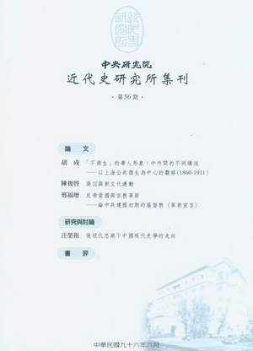  《人文及社會科學集刊》出版  人文社會科學研究中心編印之《人文及社會科學集刊》第19卷第2期業已出版，本期共收入4篇論文：戴伯芬〈無法執法與有法放任：台灣有線電視產業的制度論分析（1983-2000）〉、張晉芬、李奕慧〈「女人的家事」、「男人的家事」：家事分工性別化的持續與解釋〉、崔曉倩、吳文棋〈裁撤與非效率之間：由效率角度檢視台糖製糖廠的停閉政策〉、曾勝珍〈我國有關經濟間諜立法必要性之探討：以參考美國經驗為主〉。細目資料請參閱網址http://www.rchss.sinica.edu.tw/。  《近代史研究所集刊》第56期出版  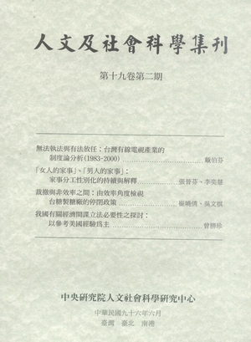  近代史研究所編印之《中央研究院近代史研究所集刊》第56期業已出版。本期共收錄論文3篇：胡成，〈「不衛生」的華人形象：中外間的不同講述－以上海公共衛生為中心的觀察（1860-1911）〉、陳俊啟，〈吳宓與新文化運動〉、邢福增，〈反帝愛國與宗教革新－論中共建國初期的基督教「革新宣言」〉；研究與討論1篇：汪榮祖，〈後現代思潮下中國現代史學的走向〉。另收書評3篇。同仁如欲瞭解詳細資訊，請洽近史所發行室吳懿廷小姐，電話2789-8208。
  小啟
  本刊第1128期公布欄「國際事務辦公室公告」TIGP Admissions Announcement for 2007，誤植為「學術事務組公告」，特此更正並致歉意。
本期要目  1 本院要聞 1 學術活動  2 公布欄 3 知識天地  5 讀者來函 6 學術演講 | 編輯委員：紀元文 楊大衍 楊淑美 廖弘源 羅紀琼  排 版：袁于婷 林曉真 德伸文化事業股份有限公司  http://www.sinica.edu.tw/as/weekly/index.html, http://newsletter.sinica.edu.tw/en  E-mail:wknews@gate.sinica.edu.tw  地址：臺北市11529南港區研究院路2段128號  電話：2789-9488，2789-9872；傳真：2789-8708  《週報》為同仁溝通橋樑，如有意見或文章，歡迎惠賜中、英文稿。本報於每週四出刊，前一週的週三下午5:00為投稿截止時間，逾期稿件由本刊視版面彈性處理。投稿請儘可能使用E-mail，或送總辦事處秘書組綜合科3111室。

公布欄
2008至2009年傅爾布萊特人文、社會科學者赴美獎助金開始受理推薦
學術交流基金會2008~09年傅爾布萊特人文、社會科學（含教育或管理）藝術學科之「資深學者」及「博士後」赴美研究獎助金，即日起開始受理推薦，獎助金內容及申請資格略述如下：
一、資深學者赴美研究獎助金：包括全額及部分獎助2類，全額獎助最多3名，提供：(1)每月美金2400元生活費；(2)本人來回經濟艙機票；(3)行李補助費新台幣2萬元；(4)獎助期限3~6個月。部分獎助最多提供20名，獎助金額最高不超過美金1萬2仟元，獎助期限3至6個月。
申請資格：(1)設籍並居住中華民國境內之公民；(2)需在大學院校或研究機構服務，提出申請時，已具有助理教授或助理研究員資格滿3年。
二、博士後赴美研究獎助金：包括全額及部分獎助2類，合計最多補助5名。全額獎助提供：(1)每月美金2000元生活費；(2)本人來回經濟艙機票；(3)獎助期限為3至10個月。部分獎助金額最高不超過美金1萬2仟元，獎助期限3~10個月。
申請資格：(1)設籍並居住中華民國境內之公民；(2)已獲得中華民國及其他非英語系國家大學之博士學位者；(3)提出申請時已在本院任全職滿1年。
意者請備妥申請表及相關資料，於9月13日前送秘書組綜合科彙辦，洽詢電話：2789-9868，申請規定至網站http://www.fulbright.org.tw查詢，申請表格下載http://www.sinica.edu.tw/main.shtml。
人社中心（調研）
一、執行「台灣社會變遷基本調查計劃－第五期三次」面訪調查
調查研究專題中心將於96年7月16日至8月31日進行「台灣社會變遷基本調查計劃－第五期三次」調查。本次調查以面對面家戶訪問方式進行。調查範圍為台灣地區，訪問對象為年滿18歲以上一般民眾，訪問內容為瞭解台灣地區教育與勞動市場的連結、主觀階層信念及生活形態、投資消費、社會網絡、社會排除及休閒生活現況。洽詢電話：2788-4188#303王小姐、308詹先生。

二、「台灣地區老人營養健康狀況調查1999-2000」資料開放
「台灣地區老人營養健康狀況調查1999-2000」於88年到89年進行收案。調查的目的在評估台灣地區65歲以上老人的飲食、營養、健康狀況；探討影響老人營養健康之飲食因素、及各種非飲食因素；老人的營養相關知識、態度、與行為及其與健康的關係。採用分層隨機束取樣法，將台灣以特殊族群、地理位置分出客家、山地東部、澎湖4層，另再將台灣其他地區分成北、中、南三地區，北、中、南地區再以人口密度各分3層，共將台灣地區分為13層。各層以PPS的方法，抽取鄉鎮，共得39個鄉鎮。在各抽中鄉鎮中，再以PPS法抽出兩個村里，全國共78個村里，每村里預定訪視26名老人。調查執行分為家戶問卷訪視及體檢兩部分，共完成家訪1937人，體檢2432人。預期此次調查結果幫助吾人更加瞭解國內老人營養之現況、老人營養與健康關係、以及影響老人營養狀況的各種因素，此資訊將可用以釐訂公共衛生營養政策，提升國內老人之營養及健康狀況。開放項目包括：問卷、資料檔、過錄編碼簿、次數分配表、研究報告書、欄位定義程式，若欲更進一步瞭解釋出資料的相關訊息或申請辦法，請洽2788-4188#209邱亦秀小姐，E-mail：srda@gate.sinica.edu.tw，網址http://srda.sinica.edu.tw/。
三、「台灣教育長期追蹤資料庫」公共使用版資料改版
「台灣教育長期追蹤資料庫」（Taiwan Education Panel Survey，TEPS）係由本院、教育部和國科會共同規劃之全國性、長期調查計畫。本資料庫是以問卷調查方式，向高中職/專科、高中、高職及五專學生收集資料，再以這些學生為核心，擴及瞭解影響學生學習經驗的幾個最主要因素：如學生家長、老師等。
96年7月2日更新了第2波公共使用版的國中學生資料，檔案類別：w2國中學生v2.1，原v2.0提供之w2nright缺漏76筆資料，已於v2.1版更新。
教育追蹤資料申請資格說明，請上網查詢。網址http://srda.sinica.edu.tw/TEPS/index.aspx。或利用學術調查研究資料庫網頁http://srda.sinica.edu.tw【大型學術調查】→【台灣教育長期追蹤資料庫】進入該網頁。如需進一步瞭解釋出資料的相關訊息或申請辦法，或洽詢27884188#209，E-mail：srda@gate.sinica.edu.tw。
四、「華人家庭動態資料庫的建立」資料更新
「華人家庭動態資料庫的建立：第三年計畫（RII2001、RIII2001）」過去釋出資料並未做邏輯檢核，為提昇資料品質，我們重新進行邏輯檢核，並就歷年調查的變項名稱命名方式、過錄編碼簿編製格式予以統一，以利使用者串連資料。另「華人家庭動態資料庫的建立：第二年計畫（RI2000）」更新資料，詳情請見資料更新說明檔案。
上述調查計畫資料釋出的項目計有：問卷檔、過錄編碼簿、SPSS資料檔、Stata資料檔、ASCII資料檔、SAS欄位定義程式、次數分配表。欲更進一步瞭解資料相關訊息，請參見「學術調查研究資料庫」網頁，或洽詢2788-4188#209。
知識天地
荷蘭文獻與臺灣研究
翁佳音（臺灣史研究所助研究員）
關心臺灣歷史的同好，大多聽過荷治時代之文獻，是用「古」荷蘭文寫成，很難懂，國內能善為運用的學者屈指可數，非常了不起。而且，不少人總是對荷蘭聯合東印度公司（VOC）的「龐大」檔案充滿遐想，認為臺灣早期歷史之奧秘盡在其中。另一方面，有興趣想要一探該時代究竟者，在望「古」荷蘭文興嘆而卻步之餘，又面臨荷蘭文獻有英、中、日各種語文翻譯，譯名不統一且譯文內容有時不盡相符，讀起來總是似懂非懂。如此這般，荷蘭文獻、檔案，以及荷蘭時代臺灣史，彷彿變成極少數、極少數學者專家才能研究、才能解釋的時段，有點像是神聖家族的園區了。
沒這麼尊貴、神秘，以及資料那麼龐大啦。荷蘭有關臺灣檔案，佔不滿本院圖書館或研究室的一個小書架。又，所謂的「古」荷蘭文其實不古，她與莎士比亞時代的英文一樣，都是屬於近代初期的歐洲語文。而且，荷語與德語非常類似，屬同一語系，只要用點心思，荷蘭文很快就學會。這幾年，國內懂得荷蘭文的人越來越多，就是最好的明證。
然而，荷蘭時代，或臺灣早期史，好像在今天依然無更加明朗化的跡象。關鍵點，可能出在國內研究者不太願意從事基礎歷史知識的建設與探究，以及缺乏將荷蘭時代放在臺灣現場、長期歷史脈絡中論述的研究意識。前者也許是擔心在現代學術的業績考核體制中，此項工作所需耗費之心力遠遠超過撰寫正規論文，成果點數卻少得可憐，完全不合乎成本效益；後者，或許是怕遭批評為狹隘的本土研究。
其實，沒那麼嚴重啦。若暫時拋開上述學術現實考量，荷蘭文獻與檔案真的可以提供我們很多也許連學者也不知道的臺灣史想像空間。不懂荷蘭文，並不會妨害人們閱讀荷蘭文獻的樂趣。譬如，如果你具備臺灣史地知識，當看到荷蘭文獻上有Tapasoejongh怪裡怪氣地名時，馬上會想到清代高雄縣橋仔頭鄉的著名景點「礁巴師戎」（現在的仕隆村）。如果你隨時保持關心歷史事件發生的地點，就可以發現：1652年的郭懷一事變，郭是今天台南縣永康市車行（Smeerdorp）的頭人，涉案漢人，包括住在高雄縣岡山鎮的「後紅」（Auwangh）。你還可以知道，原來，岡山在荷蘭時代有好多農民偷偷去開墾。
同樣，如果你有醫學史的常識，當看到有些歷史文章說荷蘭時代東印度公司為了招來漢人來臺開墾，除提供資金、牛隻外，還「為漢人建立醫院」等等，應該就不會隨口豔稱荷蘭時代的「現代性」。畢竟，當時所謂的「醫院」，與現在市場經營的醫院不可同日而語。當時臺南的「醫院（病厝）」，如附圖一所示，通常建在市區城鎮之外、墳場之旁，有興趣的人，可以去研究一下。
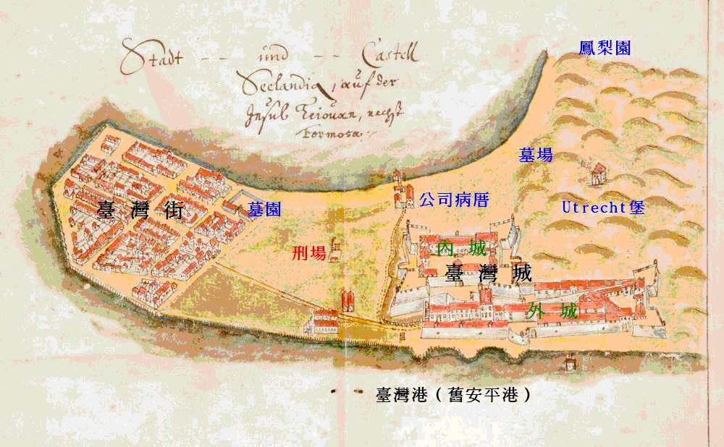
當然啦，你可以繼續接受或主張荷蘭時代臺灣本島是亞太營運中心的論調，但如同前面所說，有些基礎歷史工作還是做得不太穩，你如果再用點心去讀英日或中文翻譯的荷蘭文獻，可以發現：荷蘭東印度公司「經營」臺灣，常常受制於大明中國閩粵官員或「海盜」，說成營運或轉運中心，多少有點勉強。臺灣公司的轉口外貿輝煌時間，恐怕不超過十年。公司的利潤，反而不少是來自臺灣本地的產業與稅收。其中，蔗糖與鹿皮為公司賺進大量外匯，相信讀者都知道。米穀也一樣，雖然前輩學者中村孝志懷疑米產量是否足於外銷，但當時文獻，如揆一等人《被遺誤的臺灣》一書，確實指出臺灣大量生產米、糖，不僅供給臺灣本島，亦外銷到東南亞等地。也許，你在《臺灣城（熱蘭遮城）日誌》中譯本看不到臺灣米穀逐年出口的紀錄，反而常見進口米，以解決本地糧荒。這就引出臺灣史研究應該要再面對的老朽議題：文獻紀錄如何批判運用。
圖一：荷蘭時代臺南安平地區圖（翁佳音提供）
《臺灣城日誌》雖缺乏米出口的系列數字，卻有零星提及公司派士兵巡迴臺灣沿岸，阻止米穀偷運出口。荷蘭時代米穀有無成為出口經濟作物，顯然討論空間很大。我個人比較傾向往時代連續角度探討：清代臺灣所以成為福建米倉，氣運似應從此時開始。再舉個例子，臺灣史書提到鹽業，通常說是1665年前後，由明鄭陳永華在臺南瀨口創設鹽埕開始。但如果我們批判、考證荷蘭文獻，可發現荷蘭時代已經有些鹽埕（Soutpannen），其中一鹽埕，就在瀨口（Loakhau）。產業的發展，不宜全歸功一人。
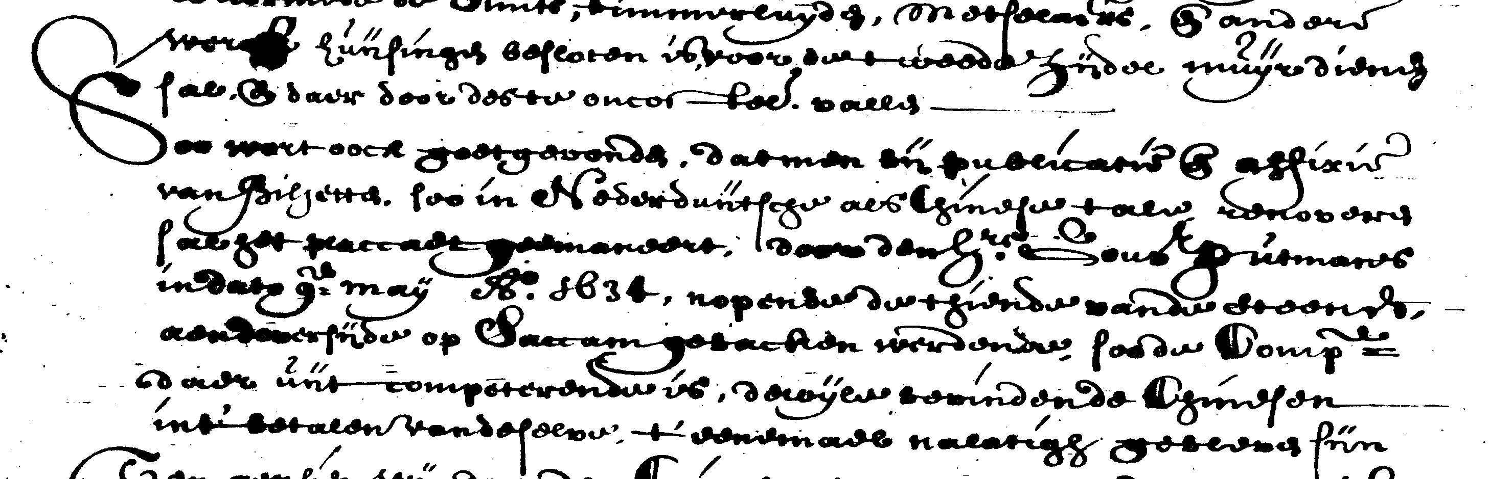
歷史基礎考訂工作不斷建立與探究後，荷蘭文獻便能提供資料，修正目前通行的歷史圖像。本文最後舉磚業之例做結束。《臺灣城日誌》顯示，臺灣的磚瓦，不少是從中國進口。但同時，本土的磚業已誕生。1624年，臺南安平興建臺灣城堡（Kasteel Zeelandia）時，原本要利用中國進口磚，但因中國官員與商人爽約，荷蘭人只好在當地請臺灣漢人燒，一天可燒製兩千塊。由荷蘭長官書信等資料，得知當時磚窯在魍港（臺南縣北門鄉附近）一帶。能生產磚頭，似乎應非漁民草寮或海盜賊窟的暫居社會所能達成。此後幾年，我們可以看到臺灣街（Stad Zeelandia臺南安平）、赤崁地區磚窯先後設立，東印度公司開始收取磚生產稅（見圖二）。從事燒磚業的漢人磚匠，得到赤崁公司馬廄（大約在今台南市自強街的烏鬼井附近）向公司牲畜管理員（oppasser van Compes beestial）繳交什一稅，磚頭才能運出販賣、建屋。此稅後來也被明鄭、清代繼承。
圖二：臺灣公司決議收取磚稅，見：VOC1123, fol. 795v.
有趣的是，臺灣本地燒製的磚，甚至是瓦，品質也許不如中國，卻具有一特色：「臺地所用磚瓦皆赤色」（李元春，《臺灣志略》）；「臺灣…磚瓦亦自漳、泉而來。南北各處間有自燒，其色多赤」（連橫，《臺灣通史》）。如果你在歐洲的荷蘭等國，稍加留意一下，紅磚紅瓦，是尋常建築顏色。「紅瓦厝」，在傳統臺灣社會，是代表富有人家的宅邸。
臺灣所生產的紅磚（roode Tayouansche klinckert），甚至在1640年代初期，也運銷日本長崎充當荷蘭商館建築之用。一磚一瓦，多少有臺灣非常故事，荷蘭時代的文獻，還是值得一讀，縱使你不諳荷蘭文。
讀者來函
人文社會科學研究中心（人社中心）≠人文社會科學館（人文館）
章英華（人文社會科學研究中心研究員兼主任）
本院「人文社會科學研究中心」是93年7月1日新成立的研究單位，由原來的「中山人文社會科學研究所」和「蔡元培人文社會科學研究中心」重整而成。目前轄有七個研究專題中心：「政治思想研究」、「海洋史研究」、「制度與行為研究」、「調查研究」、「亞太區域研究」、「考古學研究」、與「地理資訊科學研究」；以及五個研究計畫：「衛生史」、「東亞經貿發展」、「大腦、認知與行為科學」、「歷史人口」與「華人家庭」。它的座落就在原來的「中山人文社會科學研究所」，位居「化學研究所」和「資訊科學研究所」之間。
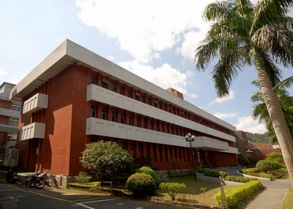
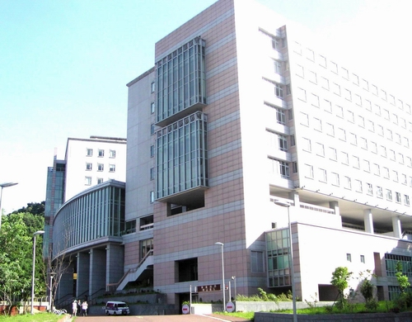
「人文社會科學館」於95年完工，位於本院正門最裏面，學術活動中心之後。南棟5~7樓為語言學研究所、8~10樓為社會學研究所、11樓供應用科學研究中心和環境變遷研究中心行政空間與研究室之用（實驗場所分散院內其他地方）；北棟5~6樓是政治學研究所籌備處、7~8樓為台灣史研究所、9~10樓是法律學研究所籌備處、共7個單位進駐；圖書館區位於本館1樓及2樓，係由語言所、社會學所、臺史所、政治學研究所籌備處、法律學研究所籌備處等5所共同聯合建立的圖書館；會議區位於本館3樓及4樓。
人文社會科學研究中心
人文社會科學館
在人文社會科學館啟用之後，就有一些誤會和一些麻煩。很多數理和生命科學方面的同仁碰到我，會問說：「你們的大樓可不可以借我們一些空間？」，我得趕忙解釋，「人社中心」根本就不在「人文社會科學館」。翁院長在就任之初介紹3位副院長的場合，就誤會「人社中心」在「人文社會科學館」，劉翠溶副院長趕忙指正。去年立法院審預算時，因「人社中心」擬增建二百多坪的空間，立法委員質疑，為什麼新大樓才蓋好就要增建？
在初期我們的麻煩是，很多人找「人文社會科學館」，問路就問到「人社中心」，同仁不勝其煩。為因應這樣的困擾，我們特別在人社中心右側前方樹立招牌，除了「人文社會科學研究中心」的大字之外，其下特別標示「人文社會科學館在活動中心後面」。目前人文社會科學館啟用已經超過半年了，我們增加了另外的困擾，我們的訪客可能被指引到「人文社會科學館」。炎炎夏日，他們下了計程車，才知道還要往回走500公尺，很是無辜也無奈。
藉此短文，希望大家對「人文社會科學研究中心」和「人文社會科學館」有點瞭解，不但在必要時，走對地方，碰到其他人詢問時，也可以給予正確的指示。
總務組說明：
駐警隊在大門車輛管制過程中，確實經常有訪客反映，分辨不清本院之人文社會科學研究中心（人社中心）與人文社會科學館（人文館）名稱與位置。為此，本組已著手辦理相關路口之路標修正作業，配合「人文社會科學館」各單位之進駐，作全院相關指標系統的更正工程發包；標示在「人文社會科學館」內者有：社會學研究所、臺灣史研究所、語言學研究所、政治學研究所籌備處、法律學研究所籌備處、應用科學研究中心、環境變遷研究中心、人文社會科學聯合圖書館等單位。
學術演講
日期 | 時間 | 地 點 | 主 持 人 | 講 員 | 講 題
數 理 科 學 組
7/23 (一) | 10:30 | 統計所  2樓交誼廳 | 銀慶剛博士 | 劉介宇博士  (國家衛生研究院) | Mining the Optimal Clustering of People's Characteristics among Different Health Care Choices
7/23 (一) | 11:00 | 資訊所  新館1樓  106演講廳 |  | 郭宗杰教授  (美國南加州大學) | Paradigm Shifts in Modern IT Era Driven by Digital Media and Broadband Networks
7/25 (三) | 14:00 | 環變中心演講廳 人文館南棟11樓 |  | 曾昭衡助理教授  (台北科技大學) | The Climate Change Impacts on Future Air Quality and Carrying Capacity
7/26 (四) | 15:30 | 化學所  A108會議室 | 陶雨台博士 | Porf. Vitaly Podzorov  (Rutgers Univ., USA) | Intrinsic Charge Carrier Transport and Optical Properties of Single-Crystal Organic Field-Effect Transistors
7/27 (五) | 14:00 | 天文所會議室  台大凝態科學與  物理學館716室 |  | Prof. Yolanda Gomez (Universidad Nacional Autonoma de Mexico) | Water Maser Emission in Planetary Nebulae
生 命 科 學 組
7/23 (一) | 16:00 | 化學所  207會議室 | 詹明才博士 | 徐邦達教授  (清華大學) | The Cell Disintegration of Chlorella after Heat Stress
7/24 (四) | 10:00 | 多樣性中心  1樓演講廳 | 曹順成博士 | 陳曼妙副教授  (中興大學) | Diversity and the Nutritional Adaptation of Insect Galls on Lauraceae in Taiwan
7/26 (四) | 15:00 | 植微所  106會議室 | 施明哲博士 | Prof. Robert J. Deschenes  (Medical College of Wisconsin, USA) | Structural Modifications and the Function of RAS Oncogene Proteins
7/27 (五) | 11:00 | 生醫所  B1C演講廳 | 施修明博士 | Prof. Xin-Hua Feng  (Baylor College of Medicine, USA) | Cancer, TGFs and Protein Modifications
人 文 及 社 會 科 學 組
7/19 (四) | 14:00 | 人社中心  前棟3樓  調研中心  焦點團體室 | 楊孟麗博士 | 吳齊殷副研究員  (社會所) | 青少年友誼網絡的動態發展歷程
7/20 (五) | 15:00 | 經濟所  B棟1樓  B110會議室 |  | 蔡洪濱教授  (北京大學) | A Theory of Organizational Dynamics: Internal Politics and Efficiency
7/23 (一) | 14:30 | 民族所  新大樓3樓  2319會議室 |  | Prof. John Shepherd  (Univ. of Virginia, Canada) | Regional and Ethnic Variation in Mortality in Japanese period Taiwan: What's Special About Hsin-Chu?
7/24 (二) | 10:00 | 法律所籌備處  北棟9樓  第2會議室 |  | 李霞博士  (法律所籌備處) | 大陸地區政府資訊公開地方立法狀況研究
7/24 (二) | 14:30 | 歐美所  研究大樓1樓  會議室 | 李有成所長 | Dr. Timothy R. Fox  (文化大學) | Native American Metaphysics: Power and Place Explained
7/24 (二) | 14:30 | 調研中心  人社中心  前棟3樓  焦點團體室 | 傅祖壇博士 | Prof. Wei-Jun Jean Yeung  (New York Univ., USA) | Recent Development of the Panel Study of Income Dynamics
7/24 (二) | 15:00 | 經濟所  B棟1樓  B110會議室 |  | Prof. Kai Li  (Univ. of British Columbia, Canada) | Removing Market Friction and Sharing the Gain: Evidence from the Split Share Structure Reform in China

